السيـــرة الذاتيــــة
CV
للدكتور/ مؤنس محمد بخيت
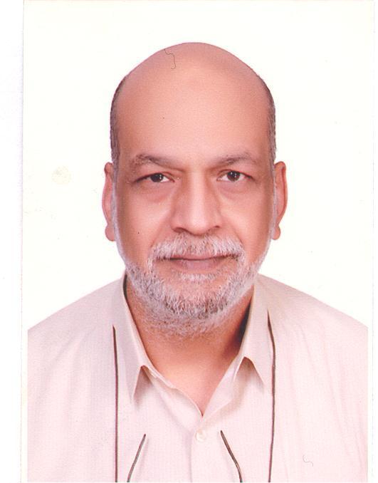
البيانات الأساسية:
الاســـــم: مؤنس محمد سيد محمد بخيت
الدرجة العلمية: مدرس
التخصــص: مناهج وطرق تدريس رياضيات
الجنسيـــة: مصري
الوظيفــــة: مدرس المناهج وطرق تدريس الرياضيات – كلية التربية – جامعة أسيوط
تاريخ الميـلاد: 12 / 09 / 1955
العنــــوان: قسم المناهج وطرق التدريس – كلية التربية بأسيوط – جامعة أسيوط
التليفــــون: منزل 0882327393 محمول 01091198202
رقم جواز السفر: A06384756 أسيوط في 17/03/2012 انتهاء 16/03/2019
البريد الإلكتروني: monis_bakhit@hotmail.com
المؤهلات العلمية: = بكالوريوس العلوم والتربية شعبة الرياضيات – كلية التربية جامعة أسيوط
مايو 1979 التقدير ممتاز
= دبلوم خاص في التربية مناهج وطرق تدريس رياضيات-كلية التربية جامعة أسيوط
أكتوبر 1982 التقدير جيد جدا
= ماجستير في التربية مناهج وطرق تدريس رياضيات - كلية التربية جامعة أسيوط
سبتمبر 1985 التقدير ممتاز
= دكتوراه الفلسفة في التربية مناهج وطرق تدريس الرياضيات كلية التربية جامعة أسيوط – جامعة جلاسجو المملكة المتحدة فبراير 1990

الخبرات ذات الأهمية:
- عضو لجنة تطوير كليات التربية بسلطنة عمان في الفترة 1994 – 1998
- عضو لجنة تصميم برنامج التربية العملية لطلاب كليات التربية بسلطنة عمان 95 – 1997
- عضو لجنة تصميم مقررات الرياضيات والحاسب الآلي لمدارس السلطان قابوس الثانوية بسلطنة عمان في الفترة 1996 – 1998
- عضو لجنة تطوير معايير أداء الطالب المعلم ببرنامج تطوير التعليم E R P 2005 – 2006
- الاشتراك في مشروع T I M S S 2003 و T I M S S 2007 مع هيئة I E A
- عضو اللجنة الإدارية لمشروع تطوير برنامج التربية العملية بجامعة أسيوط في الفترة 2006 – 2007 مع هيئة المشروعات
- الاشتراك في مشروع "إعداد حزمة تدريبية لموجهي المرحلة الابتدائية لتدريبهم على التقويم الشامل والتعلم النشط"، في الفترة من 7/7/2008 حتى 3/8/2008 تمويل وإدارة برنامج تطوير التعليم E R P بالتعاون مع وزارة التربية والتعليم
- تصميم برنامج لمتابعة تنفيذ المشروع السابق من خلال مكتب تطوير التعليم بقنا في الفترة مــن 15 – 30 /12/2009
- عضو وحدة ضمان الجودة والاعتماد بكلية التربية بأسيوط في الفترة من 2011 إلى 2013
الخبرات في مجال التدريب:
- إعطاء مجموعة من الدورات التدريبية في برنامج 2003 TIMSS لمعلمي العلوم والرياضيات على التقــويم الشــامل بالاشتراك مع وحدة تحسين التعليم P.P.M.U التابعة للبنك الدولي
- إعطاء مجموعة من الدورات التدريبية في برنامج المعايير القومية للتعليم
- مجموعة من دورات برنامج التدريس الفعال بالاشتراك مع وحدة تحسين التعليم بالبنك الدولي
- برنامج التدريب على دليل المدارس المصرية لتحقيق الجودة والاعتماد التربوي في ضوء المعايير القومية للتعليم مع مشروع “STEAP" لإعداد خبراء التدريب (M.T).
- إعطاء مجموعة من المحاضرات عن التقويم الشامل وعن المعايير القومية للتعليم فى مصر بنقابة المهن التعليمية بأسيوط لقيادات التعليم الابتدائي بأسيوط خلال العام 2005
- المشاركة في مشروع "إعداد حزمة تدريبية لموجهي المرحلة الابتدائية لتدريبهم على التقويم الشامل والتعلم النشط"، في الفترة من 7/7/2008 حتى 3/8/2008 تمويل وإدارة برنامج تطوير التعليم E R P بالتعاون مع وزارة التربية والتعليم
- تنفيذ برنامج لتدريب موجهي المرحلة الابتدائية على "تخطيط الوحدة الدراسية في ضوء التقويم الشامل والتعلم النشط" في الصفوف 4-6 في الفترة من يناير – مارس 2009
- المشاركة في تنفيذ برنامج تدريب الموجهين الفنيين بالتعليم الثانوي العام "الاتجاهات المعاصرة في التوجيه الفني بالمدارس الثانوية" في الفترة 25-30/12/2009 بالتعاون بين البنك الدولي (وحدة تحسين التعليم الثانوي) ووزارة التربية والتعليم
- تنفيذ برنامج تدريبي لمتابعة النشاط قبل السابق في الفترة 4–6/1/2010 بمكتب تطوير التعليم بمحافظة بقنا
- تنفيذ مشروع تدريب معلمات رياض الأطفال على المنهج المطور في الفترة من 5/2/2011 إلى 2/5/2011 ولعدد 600 معلمة برياض الأطفال بكلية التربية بأسيوط
- تنفيذ مشروع ترقية معلمي المرحلة الثانوية العامة والثانوية الفنية بالتعاون مع الأكاديمية المهنية للمعلمين وصندوق تطوير التعليم في الفترة من 12/10/2011 إلى 15/6/2012 وذلك في أربعة مراحل بمحافظة أسيوط
بعض المؤتمرات والندوات:
  - المشاركة في المؤتمر الدولي الخامس للمناهج والمنعقد في القاهرة مارس 1990
  - المشاركة في ندوة " معايير ومواصفات البحث العلمي في المناهج وطرق التدريس" في 15 ابريل 2009 بكلية التربية بسوهاج – جامعة جنوب الوادي.
  - المشاركة في المؤتمر العلمي العربي الرابع بجامعة سوهاج وعنوانه "التعليم وقضايا وتحديات العصر" وذلك في الفترة من 25-26 ابريل 2009
  - عضو أمانة المؤتمر السنوي لقسم المناهج وطرق التدريس بكلية التربية جامعة أسيوط للعام 2008/2009 والمنعقد يوم الأحد 26/4/2009 م
  - المشاركة في المؤتمر العلمي الحادي والعشرين للجمعية المصرية للمناهج وطرق التدريس وعنوانه "تطوير المناهج الدراسية بين الأصالة والمعاصرة" بدار الضيافة بجامعة عين شمس، وذلك خلال الفترة من 28-29 يوليو 2009
  - المشاركة في المؤتمر العلمي السنوي الأول لمركز تطوير التعليم الجامعي بجامعة أسيوط وعنوانه "التعليم العالي بين تحديات الواقع ورؤى التطوير" وذلك خلال الفترة من 12-13 ديسمبر 2009
  - المشاركة في المؤتمر العلمي العربي الخامس بجامعة سوهاج وعنوانه "التعليم والأزمات المعاصرة" وذلك في الفترة من 28-29 ابريل 2010
  - المشاركة في المؤتمر السنوي للكلية خلال الأعوام من 2008 إلى 2011 .

عضوية الجمعيات العلمية :
الجمعية تربويات الرياضيات بمصر
الجمعية المصرية للمناهج وطرق التدريس
رابطة التربية الحديثة بمصر

إجــادة اللغـــات:
العربية
الانجليزية
مجالات التخصص في التدريب والدعم الفني :
- التقويم
- تصميم برامج طرق التدريس للمناهج
- المعايير القومية للتعليم ( تصميم – تجريب ميداني – مراجعة )
- إعداد وتصميم برامج التدريب وادوار المدربين
- تقويم برامج التدريب وادوار المدربين

